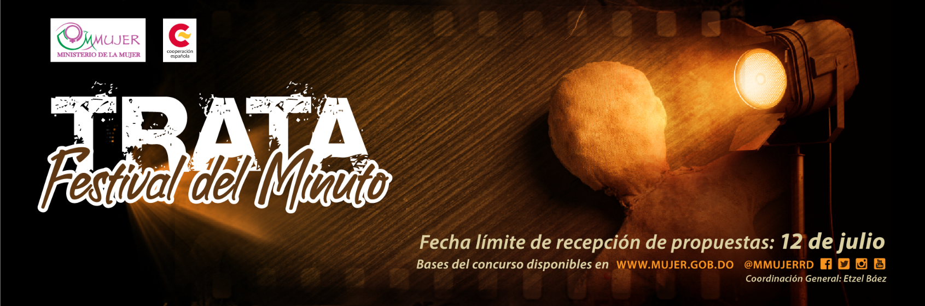

BASES Festival del Minuto y Medio Trata y Tráfico Ministerio de la Mujer y Agencia Española de la Cooperación Internacional para el Desarrollo

Fecha de convocatoria: lunes 20 de mayo de 2019.
Fecha límite de recepción de obras: viernes 12 de julio de 2019.

Motivación:

El Ministerio de la Mujer con apoyo de la Agencia Española de la Cooperación Internacional para el Desarrollo y con miras a iniciar una campaña de prevención de la trata de mujeres, niñas, niños y adolescentes, convoca a un concurso de cortometrajes de 90 segundos, que ofrezcan diferentes aspectos del tema, con enfoque de género y perspectiva preventiva.
La trata de mujeres, niñas, niños y adolescentes con fines de explotación laboral y sexual, es un problema que ha cobrado magnitud mundial y que genera lucro a las redes y mafias que la llevan a cabo.
Inscrita como una actividad ilícita, esta ha servido en gran medida para abastecer a la industria sexual al cobijo de la prostitución, razón por la que se hace necesario poner en claro que hablar de ésta y de trata, son dos dimensiones de un mismo problema que convergen en el mismo punto: violencia en contra de las mujeres y las niñas mediante el uso de sus cuerpos.

Descripción:

Este concurso consiste en la realización de un cortometraje de un máximo de 90 segundos (1 minuto y medio) en el que los y las autoras planteen las motivaciones, desencadenantes y las consecuencias de la trata de mujeres, niñas, niños y adolescentes y a la vez planteen propuestas de prevención.

Tema general

La trata de mujeres, niñas, niños y adolescentes no es un problema solo de quienes caen en esas redes. No es sólo “cosas de mujeres” y la sociedad en general debe participar e involucrarse en la solución.
Enfoque del tema

La idea es que los y las participantes investiguen y encuentren casos dramáticos para llevarlos al cine, enfocando la trata de mujeres, niñas, niños y adolescentes como un asunto que afecta y atañe a toda la sociedad, siendo esa visión el común denominador a cada historia y que genere fuerte valor testimonial.

Bases del Concurso

1. El concurso está abierto a hombres y mujeres de cualquier edad, dominicanos o extranjeros residentes en el país.
2. Las propuestas podrán ser realizadas en cualquier tipo de equipo que produzca imágenes en movimiento.
3. Los trabajos podrán tener un mínimo de 30 segundos y un máximo de 90 segundos.
4. Independientemente del tiempo, cada vídeo tendrá un máximo de 15 segundos para insertar los créditos del equipo, al principio o al final o en ambas partes según su elección.
5. Los trabajos deben tener perspectiva de género.
6. Cada proponente podrá inscribir un máximo de dos (2) trabajos audiovisuales.
7. Cada trabajo deberá llevar su propia ficha de inscripción.
8. El autor o autora deberá enviar una foto (2x2) digital.
9. Los y las proponentes son responsables por la utilización no autorizada de imágenes o música de terceros en sus trabajos. Cualquier requerimiento por violaciones a la ley de derechos de autor, recaerá exclusivamente sobre quien realice y/o produzca el trabajo inscrito.
10. Los trabajos podrán ser difundidos, íntegros o en partes, para divulgación del Festival en programas de televisión.
11. Las propuestas seleccionadas para la muestra competitiva o paralela, ceden todos los derechos de exhibición de sus obras, las cuales serán publicadas en la página web y las redes sociales, se utilizarán en las campañas de prevención de la violencia machista que ejecuta el Ministerio de la Mujer y en la página oficial del Festival en Internet, siendo la consulta gratuita. Igualmente serán programadas muestras del Festival en Centros Culturales, salas de cine, programas de televisión y cualquier otro medio o espacio dentro y fuera de la República Dominicana. Estas exhibiciones serán gratuitas.
12. Los derechos de autor(a) de cada trabajo serán cedidos automáticamente para la confección de un catálogo en DVD del Festival conteniendo las muestras competitivas y paralelas. Será hecha una edición en DVD Catálogo del Festival Minuto y Medio Sobre la trata y el tráfico de mujeres, niñas, niños y adolescentes.
13. Todos(as) los(as) participantes inscritos recibirán gratuitamente un (1) catálogo DVD. El catálogo será también distribuido a instituciones culturales para exhibiciones gratuitas.
14. No se aceptarán propuestas fuera de la fecha límite de entrega.
15. La participación en el Festival implica la aceptación plena de estas bases.

Inscripción y fecha límite

La fecha límite para entrega de los trabajos será el día viernes 12 de julio del 2019, a las 6:00 de la tarde. Los videos deberán ser enviados a la dirección de correo virtual del coordinador general vía Wetransfer etzelbaez@gmail.com

Fecha del Festival
La entrega de premios del Festival se realizará el día martes 30 de julio de 2019, “Día Mundial contra la Trata de Personas”.

Premiación

Serán premiados tres trabajos:

• Primer Premio…………………..RD$120,000.00 pesos.
• Segundo Premio………………..RD$100,000.00 pesos.
• Tercer premio………….………..RD$80,000.00 pesos.

Coordinación

La coordinación y producción del evento es responsabilidad de la Comisión Organizadora establecida por el Ministerio de la Mujer (El coordinador y la directora de Comunicaciones), bajo la coordinación general de Etzel Báez. La selección de la muestra competitiva será realizada por un jurado designado por la COORDINACIÓN del evento.
Inscribirse en el Festival significa la aceptación íntegra del presente reglamento. Los casos omitidos serán resueltos por la Comisión Organizadora.


